Лекція 15
Радіоактивність. Поширення радіонуклідів
Природа радіоактивності і її біологічна дія
Радіація — виділення елементарних частинок чи електромагнітної енергії атомними ядрами під час їх поділу. Лише після відкриття процесу ділення атомного ядра в результаті ланцюгової реакції була відкрита штучна радіоактивність. Відразу після відкриття явища розпаду було визнано, що радіація небезпечно впливає на організм, але вважалося, що існує безпечний рівень, нижче якого радіація не впливає на здоров’я людини.
Дані, зібрані дослідниками протягом останніх років показують, що ризик впливу на здоров’я слідових кількостей радіоактивних речовин, що містяться у повітрі й у воді, приблизно в100-1000 разів недооцінюються.
Розрізняють α- β- γ-випромінювання. Існує два типи випромінювання: у вигляді хвиль і часток. Важкі α-частки створюють зону надзвичайно високої іонізації; легкі (β-частки – електрони або позитрони, вибиті рентгенівськими променями або γ-випромінюванням) створюють у мікроскопічному масштабі дуже низьку густину іонізації, викликаючи цілком інші біологічні ефекти.
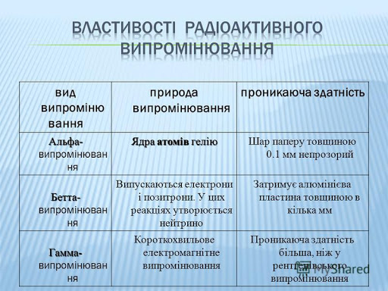
При цьому розрізняють такі види біологічної дії:
- Фізичний або кулеподібний: при цьому молекулярні зв’язки руйнуються безпосередньо в структурі, що служить мішенню для вибитих електронів; відбувається це дуже швидко; призводить до генетичних ушкоджень на рівні ДНК
- Непрямий (хімічний): остаточної шкоди біологічному об’єкту, що служив мішенню, завдають реакційноспроможні хімічні групи, що дифундують від місця утворення до мішені. Наприклад, процес розчинення О₂ у рідині клітини. Молекула О₂ приєднує електрон, створюючи іон О₂⁻
О₂ +$\overline{e}=О_{2}^{-} (15.1)$
Іон О₂⁻ є дуже токсичним, спроможним ініціювати хімічні реакції, що призводять до окислювання фосфоліпідної мембрани клітини.
З точки зору прямого ушкодження α-частки приблизно в 10-30 разів більш небезпечні за біологічною дією при однаковій дозі ніж β- або γ-, або рентгенівські промені. Тому була введена одиниця еквівалентної дози бер

$$\left[Бер\right]=ДЕ∙\left[рад\right] (15.2)$$
де ДЕ – множник порядку 10-30 для важких α часток. Для β- та γ-випромінення, енергія яких менше 3 МеВ, ДЕ=1. 1рад=1 бер
У зв’язку з цим на шкалі біологічної токсичності, встановленою Міжнародною Комісією з радіологічного захисту такі елементи, що випромінюють α, як уран, радій, торій вважаються найбільш токсичними з усіх радіоактивних елементів. Одиницями виміру є Бк (беккерель) – одиниця активності радіоактивного джерела (1 Ки =3,7·10¹⁰ Бк, Ки – кюрі);
Щодо дії радіоактивного випромінювання на опромінені речовини, то використовуються ті ж одиниці, що й для рентгенівського випромінювання. Одиницею вимірювання дози поглинутого іонізуючого випромінювання в системі Сі є Грей — така доза, при якій в кілограмі речовини виділяється один Джоуль енергії (1Гр=100 рад). Одиницею біологічної дії опромінення в системі СІ є Зіверт – одиниця виміру еквівалентної дози іонізуючого випромінювання. (1 Зв=100 бер). Позасистемна одиниця виділеної при опроміненні енергії — рад.
Така одиниця, як рентген є мірою не виділеної енергії, а іонізації речовини при радіоактивному опроміненні. Для вимірювання біологічної дії опромінювання використовується біологічний еквівалент рентгена — бер.
Варто розрізняти небезпеку радіації для н.с. у разі:
- Радіації високої інтенсивності
- Тривалої фонової радіації
Відповідно до існуючих понять малими вважають дози, що перевищують ПРФ – природний радіаційний фон не більше ніж у 10 разів. Під ПРФ розуміють випромінювання, що створюють природні джерела радіації. Звичайно ПРФ складає =0,1 МеВ/рік. 1 Гр= 100 рад є граничним значенням для гострої променевої хвороби.
При цьому отримані такі дані:
- У разі низького рівня радіації, коли відновлення ДНК після прямих ушкоджень дуже ефективне, спостерігається переважання непрямого хімічного ушкодження клітинних структур.
- У разі високих рівнів радіації спостерігається переважно фізичний біологічний вплив; чутливість до дози підпорядковується логарифмічному або дробово-степінному закону, тобто чутливість збільшується значно швидше у разі малих доз, ніж великих.
Тривалість опромінення тканин залежить від періоду напіврозпаду радіонукліду Т_{ф}, а також від періоду його напіввиведення з організму Т_{б}. з урахуванням цих двох показників обчислюється ефективний період Т_{еф} .
Ефективний період Т_{еф} – час, протягом якого активність радіонукліду зменшиться вдвічі:
$$Т_{еф}=\frac{Т_{ф}∙Т_{б}}{Т_{ф}+Т_{б}} (15.3)$$
Т_{ф} – період напіврозпаду; Т_{б} – період напіввиведення з організму.
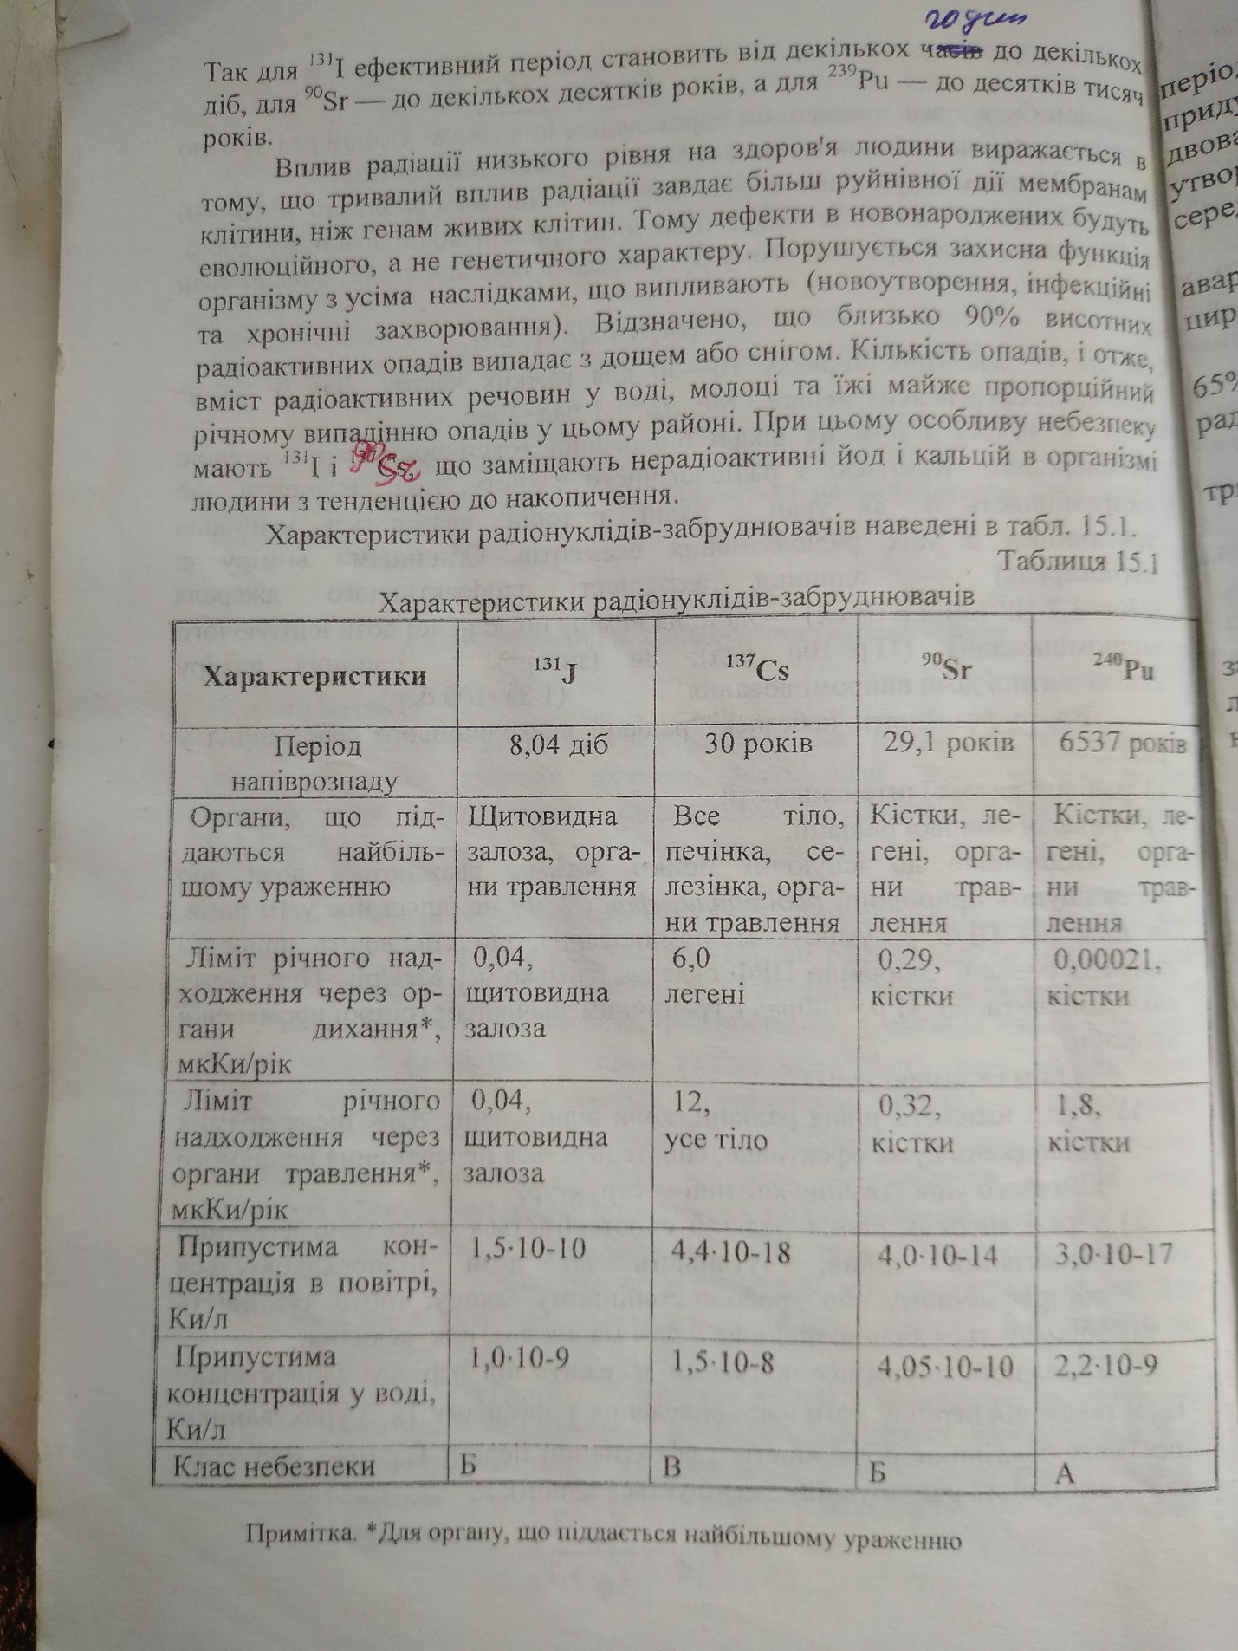

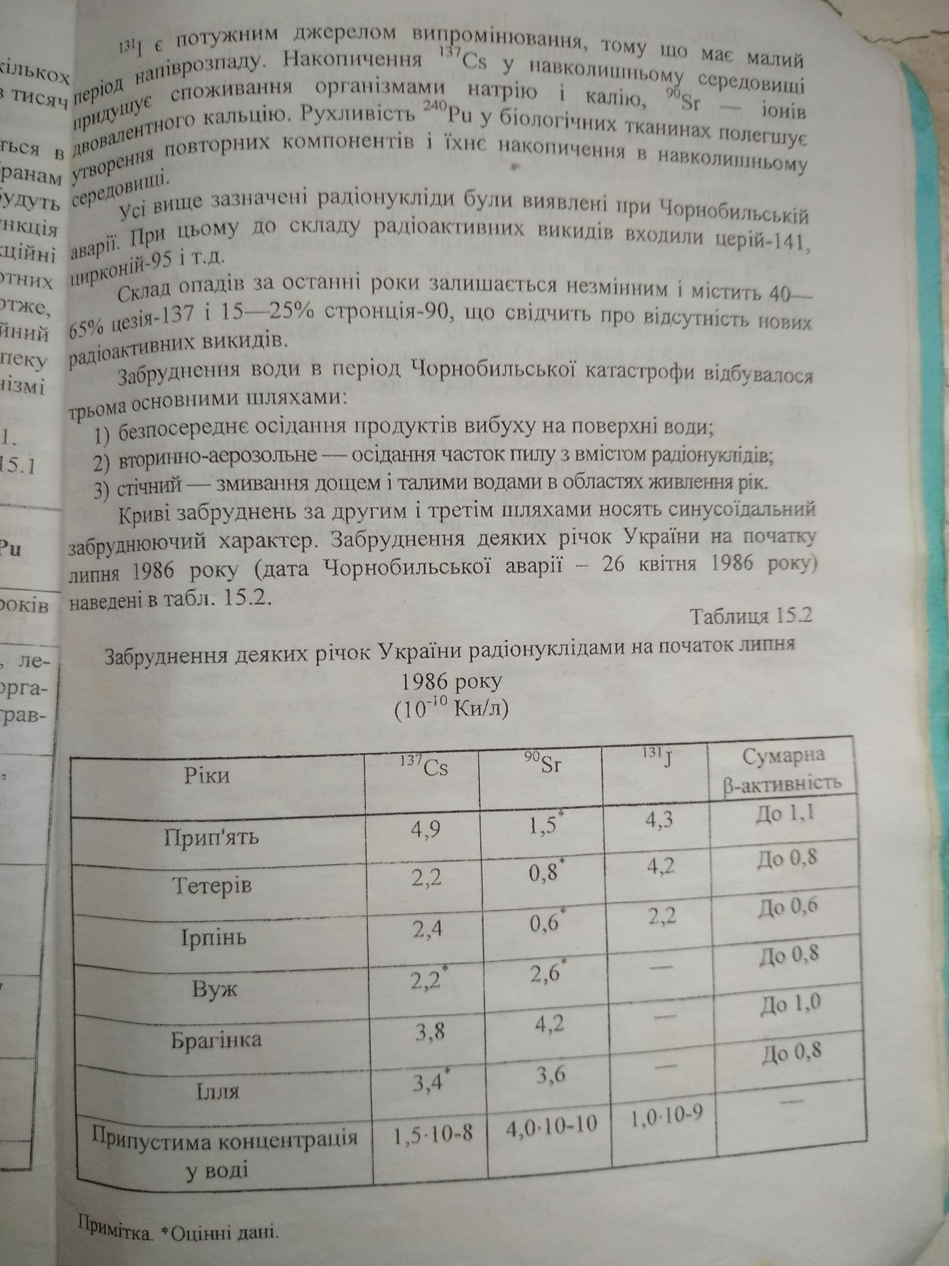

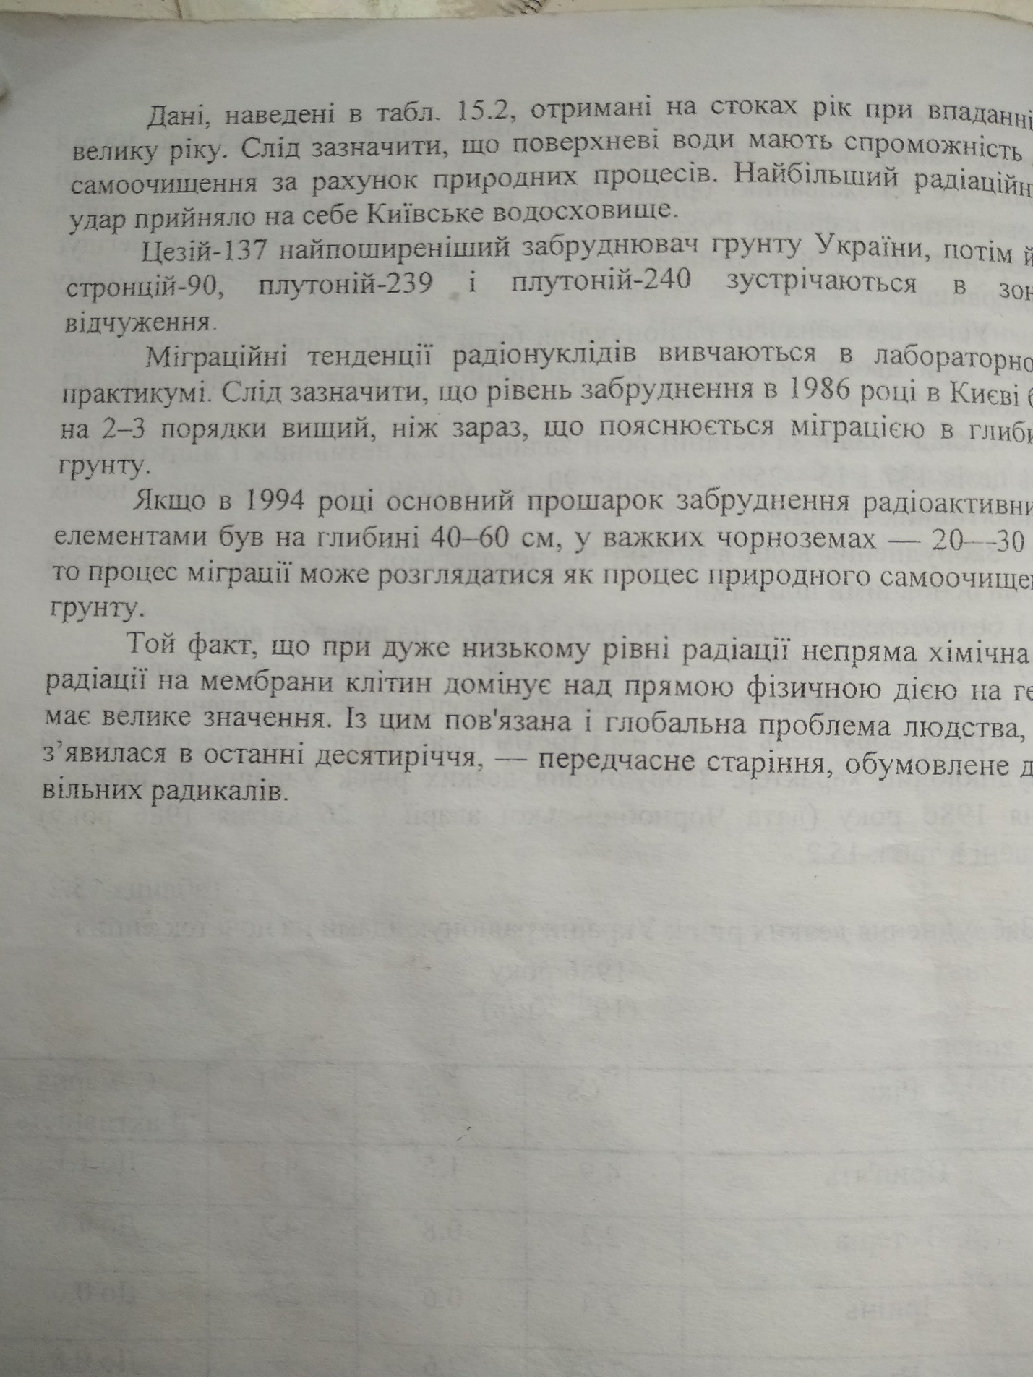

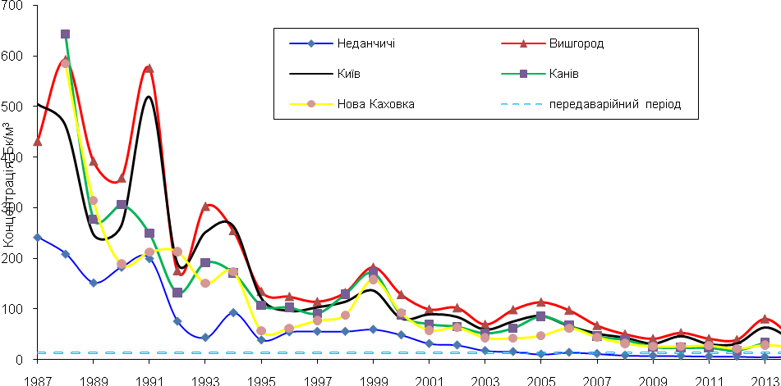
Рис. 15.1 забруднення поверхневих вод радіонуклідами
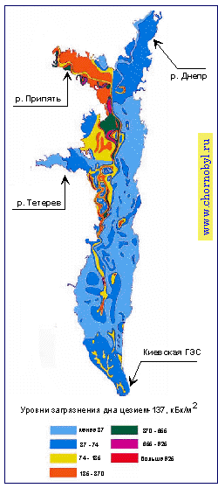
Рис.15.2. Рівні забруднення Київського водосховища радіонуклідами цезію

